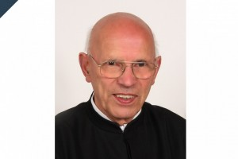
ELHUNYT SZABÓ ISTVÁN ATYA, A KECSKEMÉTI KÖZÖSSÉG TAGJA
2020. november 5.
2020. november 5-én, csütörtökre virradóan elhunyt Szabó István piarista atya a kiskunhalasi járványkórházban, életének 79., szerzetességének 60. évében.
Mária szentséges nevéről nevezett Szabó István 1941-ben született Kecskeméten. 1959-ben lépett be a rendbe, 1967-ben szentelték pappá. 1968-ban matematika, fizika, ábrázoló geometria szakos tanári oklevelet szerzett. Egy évet tanított a budapesti piarista gimnáziumban, 1969-től pedig élete végéig a kecskeméti szerzetesközösség tagjaként gimnáziumi tanár, kollégiumi nevelőtanár, általános iskolai igazgató, gimnáziumi igazgató volt. Többször volt a szerzetesközösség házfőnöke, 2007-től a tartomány gazdasági bizottságának tagja. 2013-tól a Szent Erzsébet-templom igazgatója. 1989-től jelentős szerepet töltött be a cserkészetben, a kecskeméti 118. számú Kalazancius Cserkészcsapat elnöke volt.
Áldozatos munkáját kitüntetésekkel is elismerték: Antall József-emlékérem a Piarista Diákszövetségért végzett munkájáért (1997), Cserkészmunkáért (2002), Kecskemét Városért Oktatási Díj (2003), Kunszt József-díj (2005), Kecskemét Ifjúságáért Díj (2008), Pro Honore-díj (2009), Magyar Érdemrend Lovagkeresztje (polgári tagozat, 2012), Varga László-emlékérem (2014), Bács-Kiskun megyei Príma Díj (2017).
Hálát adunk az Úrnak rendtársunk hűséges, példamutató életéért.
A Mennyei Atya fogadja be őt örök örömébe, a szentek közösségébe!

Piarista Rend Magyar Tartománya

forrás: Piarista.hu

